後營國小四年甲班自然(翰林版)--若因疫情停課，請學生依步驟在家自主學習
- 在google網址列打上[線上自主學習] http://www.tn.edu.tw/hlearning/BookHLE.html
- 游標移至[線上自主學習網 - 台南市教育局] 後進入
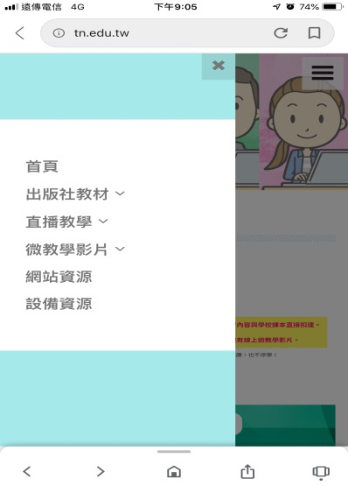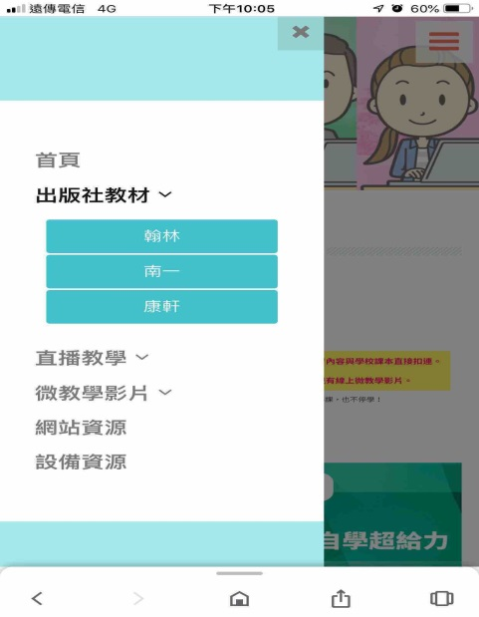
3/27更改後(手機版 ), 電腦版點選<出版社教材>
3/27前的頁面
游標移至[教學資源]後再點選進入
點選<活動網站>
4
3
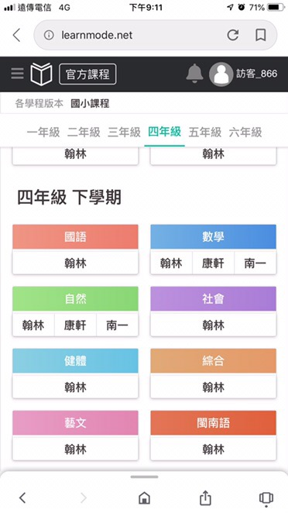
游標移至[學習吧 課程包] 選[國小]進入 游標移至[四年級下學期-自然-翰林]點選進入
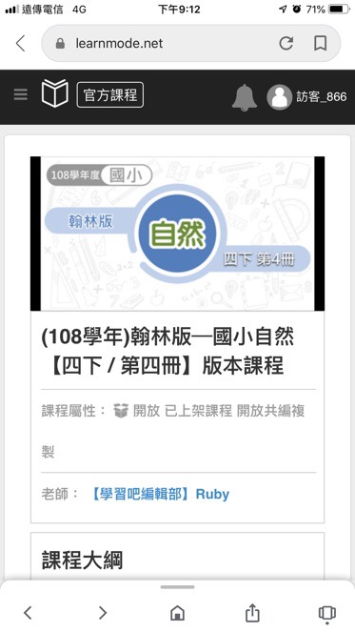 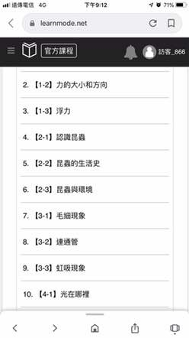
輸入帳號開始參加線上自主學習課程課程
7
8

